实验四 HPL安装和测试

准备知识（自学）
- HPL与High Performance Linpack

目的与要求：使学生掌握Linpack和hpl的背景知识
主要内容：

1、Linpack背景及内容
（1）背景介绍
LINPACK全名Linear Equations Package，是近年来较为常用的一种计算机系统性能测试的线性方程程序包，内容包括求解稠密矩阵运算，带状的线性方程，求解最小平方问题以及其它各种矩阵运算。它最早由来自Tennessee 大学的超级计算专家Jack Dongarra提出。程序用FORTRAN编写，在此基础上还有C，JAVA等版本。Linpack使用线性代数方程组，利用选主元高斯消去法在分布式内存计算机上按双精度(64 bits)算法，测量求解稠密线性方程组所需的时间。Linpack的结果按每秒浮点运算次数（flops）表示。第一个Linpack测试报告出现在1979年的Linpack用户手册上，最初LINPACK包并不是要制订一个测试计算机性能的统一标准，而是提供了一些很常用的计算方法的实现程序，但是由于这一程序包被广泛使用，就为通过Linpack 例程来比较不同计算机的性能提供了可能，从而发展出一套完整的Linpack 测试标准。

（2）测试标准的内容
LINPACK标准可以解决的问题有：
1) 各种矩阵分解(Matrix factorization)，如LU分解，Cholesky分解， Schur，Gauss分解，SVD分解，QR分解，generalized Schur分解等
2) 矢量运算（Vector operation），如Copy，Add，scalar multiple，Interchange
3) 存储模式（Storage Modes），如full，banded，symmetric
Linpack原始版本的问题规模为100×100的矩阵，目前的Linpack测试分成三个层次的问题规模和优化选择：

---- 100×100的矩阵
在该测试中，不允许对Linpack测试程序进行任何修改，哪怕是注释行。 所有的优化工作只能在编译器里完成。

---- 1000×1000的矩阵
该测试也叫“面向峰值性能的测试”，在该测试中，要求有所放宽，允许对算法和软件进行修改或替换，并尽量利用系统的硬件特点，以达到尽可能高的性能。但是所有的优化都必须保持和标准算法如高斯消去法相同的相对精度，而且必须使用Linpack的主程序进行调用。测试者可修改或替换其中的过程调用例程DGEFA 和DGESL 。其中DGEFA 是Linpack 软件包中标准的高斯消去LU 分解过程，而DGESL 是根据分解后得到的结果回代求解过程。
---- 针对大规模并行计算系统的测试，即Highly Parallel Computing。
在这一测试中，问题规模限制被取消，针对现代的并行计算机，要求最宽松，即用户可对任意大小的问题规模，使用任意个数的CPU ，使用各种优化方法（必须基于高斯消去法）来执行该测试程序，寻求最佳的测试结果。
其实HPL(主页：http://www.netlib.org/benchmark/hpl/algorithm.html)就是这样的一个大规模高度并行的测试版本，也是当今用来进行世界前500超级计算机排名的公用测试标准（网址：http://www.top500.org/）。
目前，用Linpack基准测试出的最高性能指标已经成为衡量机器性能的标准之一，这个数字可以作为对系统峰值性能的一个修正。通过测试求解不同问题规模的实际计算速度值，我们不仅可以得到达到最佳性能的问题规模和性能测试数据。

2、 HPL基准测试

（1）概述
HPL，即High Performance Linpack，目前已经成为国际标准的Linpack基准测试程序，其1.0版于2000年9月发布，是第一个标准的公开版本并行Linpack测试软件包，一般用于全世界TOP500超级计算机上的并行超级计算机排名。HPL测试标准的用户自由度要大很多，使用者可以选择矩阵的规模，分块大小，分解方法等等一系列的各种参数，都是按需要更改的。
HPL软件包需要在配备了MPI环境下的系统中才能运行，还需要底层有线性代数子程序包BLAS的支持（或者有另一种向量信号图像处理库VSIPL也可）。
HPL软件包不仅提供了完整的Linpack测试程序，还进行了全面细致的计时工作，最后可以得到求解的精确性和计算所花费的总时间。该软件在系统上所能达到的最佳性能值适合很多因素有关的。

（2）主算法
该软件包是用来求一个N维的线性方程组A x = b的解，首先通过选局部列主元的方法对Nⅹ(N+1)的[A b]系数矩阵进行LU分解成如下形式：
[A b]=[[L,U] y]
由于下三角矩阵L因子所作的变换在分解的过程中也逐步应用到b上，所以最后方程组的解x就可以由转化为求解上三角矩阵U作为系数矩阵的线性方程组 U x = y从而得到。详细算法参考http://blog.csdn.net/johnf_nash/article/details/12584229
为了保证良好的负载平衡和算法的可扩展性，数据是以循环块的方式分布到一个P x Q的由所有进程组成的2维网格中。N x (N+1)的系数矩阵首先在逻辑上被分成一个个Nb x Nb大小的数据块，然后循环的分配到P x Q进程网格上去处理。这个分配的工作在矩阵的行、列两个方向同时进行。如下图所示：
（左图为整个矩阵被分成小块以后，右图为各小块分配到各个进程后的情况）
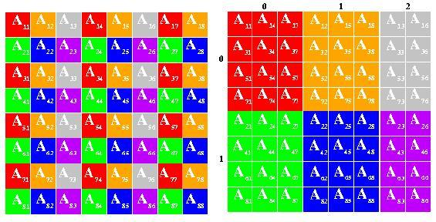
在LU分解的主循环中使用的是向右看（right-looking）的分解法，也就是说，在每次迭代过程对一个nb列的板块分解，然后剩余的子矩阵被更新。因此，我们也可以注意到这里的板块在逻辑上被分为nb大小的子块，而这个Nb恰好就是前面数据分布中使用的Nb。
在前面所提到的N，Nb，P，Q都是可以根据集群的具体配置和用户需要而随时修改的，也是HPL测试中十分关键和重要的几个参数。详细内容请看后面。

- HPL的安装及使用
目的与要求：使学生掌握HPL的安装及运行。
主要软件包：
hpl-2.1.tar.gz
GotoBLAS2-1.13.tar.gz
openmpi-2.0.2.tar.gz（或者1.6版本）

- 先在master主机上进行HPL的安装
（1）首先安装gotoblas
出于提高性能的因数，选择GOTO BLAS作为HPL调用的底层线性代数子程序包，目前最新版本为GotoBLAS2，下载GotoBLAS2-1.13.tar.gz，可以使用网站下载https://www.tacc.utexas.edu/research-development/tacc-software/gotoblas2， 或者使用命令行下载方式：
[root@slave1 opt]# wget https://www.tacc.utexas.edu/documents/1084364/1087496/GotoBLAS2-1.13.tar.gz
- 在/opt下解压：
[root@master opt]#tar -zxvf GotoBLAS2-1.13.tar.gz
- 切换成普通用户，进入解压后的文件夹：
[fei@master GotoBLAS2]$ cd GotoBLAS2
- 配置参数，进行安装
[fei@master GotoBLAS2]$ make CC=gcc BINARY=64 TARGET=NEHALEM
注意:上面一行的参数根据机型而定，参数依次是编译器、库的位数和cpu的类型（architecture），具体可选择的参数可从GotoBLAS2的目录下02QuickInstall.txt的查找，cpu的类型（architecture）需要根据cpu的型号自行网上查找，可使用命令$ cat /proc/cpuinfo | grep name | cut -f2 -d: | uniq –c查看cpu的型号 可从目录下的getarch.c查看目前支持的architecture，新一点的intel cpu需要指定为TARGET=NEHALEM
编译出现错误请先输入$ gmake clean，删除错误的编译结果，再重新开始
如果成功则显示类似如下图:
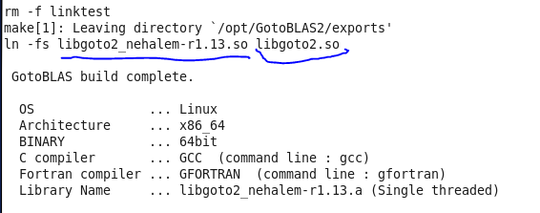
若出现如下错误，则重装gcc再安装gotoblas：
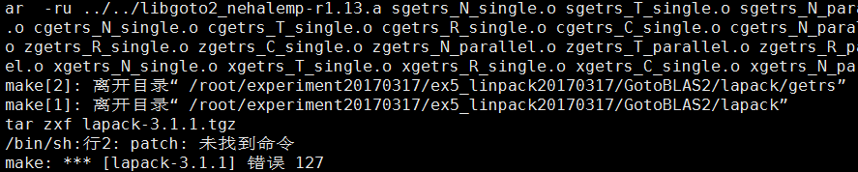
（2）然后安装openmpi
在上一个实验中已经安装完成，不再讲解。
（3）最后安装HPL包
- 首先使用root安装gfortran
[root@master opt]# yum install gcc-gfortran
- 使用root下载hpl-2.1.tar.gz (网址：http://www.netlib.org/benchmark/hpl/hpl-2.1.tar.gz)，或者直接将网盘中下载好的文件直接拷贝到目录 /opt 下面：
[root@master opt]# wget http://www.netlib.org/benchmark/hpl/hpl-2.1.tar.gz
- 使用root改变hpl-2.1.tar.gz文件的权限和所有者：
[root@master opt]# chmod 777 hpl-2.1.tar.gz
[root@master opt]# chown -R fei hpl-2.1.tar.gz #注意根据自身用户名相应改变所有者
- 切换到普通用户，解压hpl-2.1.tar.gz
[fei@master opt]$ sudo tar -zxvf hpl-2.1.tar.gz
- 使用root用户改变所有文件的归属问题：
[root@master opt]# chown -R fei hpl-2.1
- 使用普通用户进入hpl文件夹
[fei@master opt]$ cd hpl-2.1
- 复制Make.Linux_PII_CBLAS到当前安装路径下，并且命名为Make.Linux
[fei@master hpl-2.1]$ cp setup/Make.Linux_PII_CBLAS Make.Linux
- 根据openmpi 和 Goto BLABS的安装路径修改上面生成的Make.Linux文件：
[fei@master hpl-2.1]$ vim Make.Linux
  - 具体需要修改的地方参考如下（完整版Make.Linux见附件一）：
ARCH = Linux
#注释，在64行，ARCH的值为上面文件的后缀名
TOPdir = hpl-2.1安装目录
#注释：安装路径为“/opt/hpl-2.1”，则 TOPdir = /opt/hpl-2.1
MPdir = openmpi安装目录
#注释：在84行，如本人的安装目录“/home/fei/openmpi202/openmpi-2.0.2”
MPinc = -I$(MPdir)/include
MPlib = $(MPdir)/lib/libmpi.so
LAdir = GotoBLAS2的安装目录
#注释：如LAdir = /opt/GotoBLAS2
LAlib = $(LAdir)/ libgoto2_nehalemp-r1.13.a
HPL_INCLUDES = -I$(INCdir) -I$(INCdir)/$(ARCH) -I$(LAinc) -I$(MPinc)
CC = openmpi的安装目录/bin/mpicc
#注释:如可以直接使用命令 which mpicc 查看mpicc的绝对路径
CCNOOPT = $(HPL_DEFS)
CCFLAGS = $(HPL_DEFS) -fomit-frame-pointer -O3 -funroll-loops

LINKER = openmpi的安装目录/bin/mpif77
#注释：可以直接使用 which mpif77 来查看其绝对路径，比如我的绝对路径是 /home/fei/openmpi202/openmpi-2.0.2/bin/mpif77
LINKFLAGS =$(CCFLAGS)
  - 注意，修改的时候注意大小写，且每行命令末尾有多余的空格
- 在HPL安装目录下进行hpl的安装
[fei@master hpl-2.1]$ make arch=Linux
- 注意:编译成功会在bin/linux目录下有HPL.dat和xhpl文件,如下图所示：
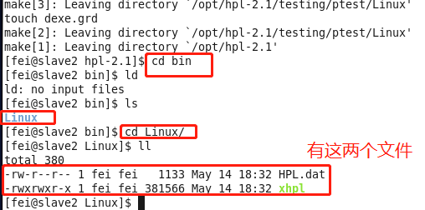
- 如果安装失败,在重新安装之前使用命令 make arch=Linux clean_arch_all 删除之前安装失败留下的文件，再去修改前面的文件前面的文件,在执行（5），直到成功为止！
- 如果使用icc ，使用命令#which mpiicc查看后 修改Make.Linux；

- 先在其它主机上进行HPL的安装
以下方案任选其一即可
方案一：在主机slave1和主机slave2进行步骤1完全相同的操作，即先安装gotoblas，然后装然后安装openmpi，最后安装HPL包，推荐新手使用这种安装方式。

方案二：
要求其它主机安装的openmpi等软件包的安装路径和和master主机相同，然后将mater主机安装好的gotoblas和hpl文件夹拷贝到slave1、slave2主机的相同路径下，省略其它主机安装和配置软件包的时间，速度快，以下为具体步骤：
- 分别在其它主机建立临时目录用来存储由master主机传送的文件
[fei@slave1 Desktop]$ mkdir temp
[fei@slave2 Desktop]$ mkdir temp
- 传送master主机的安装文件到slave1和slave2主机的临时文件夹中
[fei@master opt]$ scp -r GotoBLAS2 hpl-2.1 fei@slave1:/home/fei/Desktop/temp
[fei@master opt]$ scp -r GotoBLAS2 hpl-2.1 fei@slave2:/home/fei/Desktop/temp
- 复制安装文件到与master主机的相同的安装路径下：
[fei@slave1 temp]$ sudo cp -R GotoBLAS2 hpl-2.1 /opt
[sudo] password for fei: # 此处输入root账户密码并回车
[fei@slave2 temp]$ sudo cp -R GotoBLAS2 hpl-2.1 /opt
[sudo] password for fei: # 此处输入root账户密码并回车

3．HPL的使用

以下操作只需要在一台主机上（如master）进行即可
- 进入hpl目录中的Linux目录中
[fei@master ~]$cd /opt/hpl-2.1/bin/Linux
- 在当前目录下，建立节点文件nodes,每一行为一个主机名，如master、slave1、slave2：
[fei@master hpl-2.1]$vim nodes
master
slave1
slave2
注意：nodes中的主机要求已经安装好hpl
- 修改 HPL.dat，设置运算规模和进程数等
[fei@master hpl-2.1]$vim HPL.dat
  - 修改实例如下，每行代表意义见后面
HPLinpack benchmark input file
Innovative Computing Laboratory, University of Tennessee
HPL.out output file name (if any)
6 device out (6=stdout,7=stderr,file)
1 # of problems sizes (N)
1200 Ns
1 # of NBs
192 NBs
0 PMAP process mapping (0=Row-,1=Column-major)
1 # of process grids (P x Q)
1 Ps
4 Qs
16.0 threshold
1 # of panel fact
0 PFACTs (0=left, 1=Crout, 2=Right)
1 # of recursive stopping criterium
2 NBMINs (>= 1)
1 # of panels in recursion
2 NDIVs
1 # of recursive panel fact.
0 RFACTs (0=left, 1=Crout, 2=Right)
1 # of broadcast
0 BCASTs (0=1rg,1=1rM,2=2rg,3=2rM,4=Lng,5=LnM)
1 # of lookahead depth
0 DEPTHs (>=0)
2 SWAP (0=bin-exch,1=long,2=mix)
64 swapping threshold
0 L1 in (0=transposed,1=no-transposed) form
0 U in (0=transposed,1=no-transposed) form
1 Equilibration (0=no,1=yes)
8 memory alignment in double (> 0)
(4)运行
Linpack测试包括两种：单机测试和集群测试，如果单机测试，不需要使用-machinefile nodes 参数，使用集群测试，只需要在nodes文件中加入对应的节点名，此外运行的时候，只需要在主节点（运行测试命令的主机）下修改对应的HPL.dat，其它节点不需要修改，测试示例如下
使用命令：mpirun --allow-run-as-root -np 最大进程数 –machinefile nodes xhpl
如 [fei@master Linux]$ mpirun --allow-run-as-root -np 16 -machinefile nodes xhpl
成功运行后出现类似如下图:
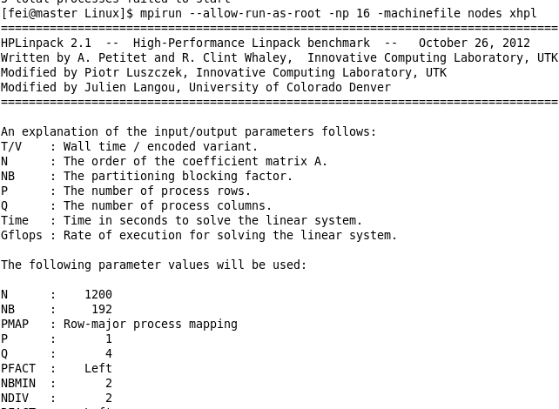
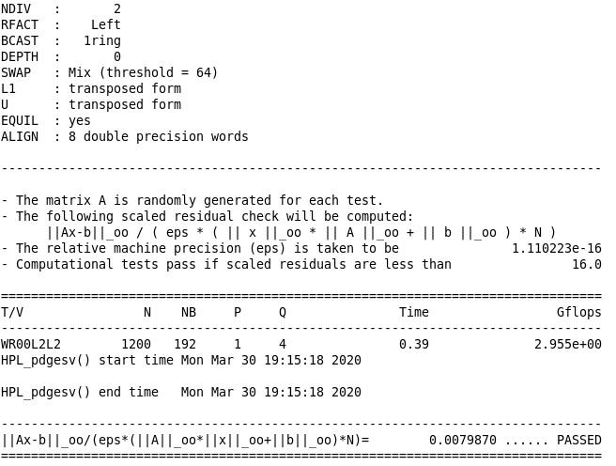
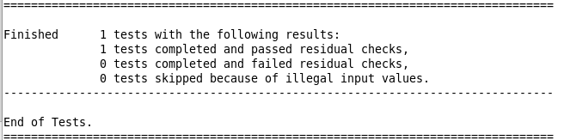

当多次改变线程数，运行time的变化如下所示：
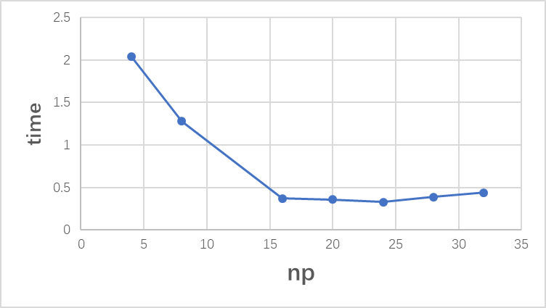

3、Performance Tuning
目的与要求：使学生了解Performance Tuning各个环节，掌握Performance Tuning技术。
重点：修改 HPL.dat 设置运行参数

(1)．选择优化的BLAS库
HPL软件包需要在配备了MPI环境下的系统中才能运行，还需要底层有线性代数子程序包BLAS的支持（或者有另一种向量信号图像处理库VSIPL也可）。
虽然同样是对BLAS运算功能的实现，但具体不同的实现方法所生成的库，对HPL测试结果也有着很大的影响。
采用GOTO开发的BLAS库要效果要好得多，尤其是在问题规模增大，计算量增多以后，效果就更明显。另外，它还有一个用pthread库编译的版本，可以用来在SMP机群上，使节点内部的通信方式不用MPI而采用Pthread，效率会更高一些。对于GOTO在提高节点间的通信性能的基础上，提高每个节点自身的效率也是优化集群性能的一种手段。处理器有自己的峰值速度，由它的主频和每周期的浮点运算次数所决定，对处理器效率的优化就是要使实际运算速度能够尽可能的接近峰值速度。
针对处理器的硬件特点而进行相应的优化会取得很显著的效果。GOTO BLAS库的设计思想，主要是基于如下几个基础方面的观察和考虑：
由浮点运算单元进行的浮点运算速度与从第二级cache经过的浮点数据流的速度相比，相对而言这个比例是很小的。因此，启用第二级cache处理这些数据流是一笔不必要的开销
很大一部分数据流的开销来自于阻塞CPU的TLB (Translation Look-aside Buffers 转换表缓冲区) 不命中率，这种不命中很多是可以避免的，不能避免的也可以分摊到大量的计算当中去。
可见GOTO BLAS之所以大大优化了性能，是由于它有效的针对Pentium4处理器的SSE2技术，提高了二级缓存的利用率，大大降低了TLB的不命中率，减少了不必要的开销。作为HPL需要频繁调用的底层库，BLAS自身的高效率对Linpack测试的性能指标产生了显著的影响。对一台计算机来讲，内存的性能对整个机器的影响是仅次于CPU的。所以要提高节点的运算效率，只一味的专注于CPU速度是不够的。对于一个SMP节点，两个处理器是共享一块物理内存的，因此处理好节点内部的并行才能够提高节点自身的性能。在节点内部采用pthread库的进程通信方式代替MPI消息传递方式，能够使SMP节点的实际运算速度更接近于峰值速度。这虽然是对SMP节点性能的软件上的优化，但归根结底是从其硬件特性出发，采用合适的进程通信方式，更合理的利用内存空间，减少访问冲突，使内存的使用性能提高，从而也提高了整个节点的性能。

(2)．修改 HPL.dat 设置运行参数
在HPL测试中，使用的参数选择与测试的结果有很大的关系。HPL中参数的设定是通过从一个配置文件HPL.dat中读取的，所以在测试前要改写HPL.dat文件，设置需要使用的各种参数，然后再开始运行测试程序。配置文件内容的结构如下：
HPLinpack benchmark input file //文件头，说明
Innovative Computing Laboratory, University of Tennessee
HPL.out output file name (if any) //如果使用文件保留输出结果，设定文件名
6 device out (6=stdout,7=stderr,file) //输出方式选择（stdout,stderr或文件）
2 # of problems sizes (N) //指出要计算的矩阵规格有几种
1960 2048 Ns //每种规格分别的数值
2 # of NBs //指出使用几种不同的分块大小
60 80 NBs //分别指出每种大小的具体值
2 # of process grids (P x Q-l //指出用几种进程组合方式
2 4 Ps //每对PQ具体的值
2 1 Qs
16.0 threshold //余数的阈值
1 # of panel fact //用几种分解方法
1 PFACTs (0=left, 1=Crout, 2=Right) //具体用哪种,0 left,1 crout,2 right
1 # of recursive stopping criterium //几种停止递归的判断标准
4 NBMINs (>= 1) //具体的标准数值（须不小于1）
1 # of panels in recursion //递归中用几种分割法
2 NDIVs //这里用一种NDIV值为2，即每次递归分成两块
1 # of recursive panel fact. //用几种递归分解方法
2 RFACTs (0=left, 1=Crout, 2=Right) //这里每种都用到（左，右，crout分解）
1 # of broadcast //用几种广播方法
3 BCASTs (0=1rg,1=1rM,2=2rg,3=2rM,4=Lng,5=LnM) //指定具体哪种（有1-ring,1-ring Modified,2-ring,2ring Modified,Long以及long-Modified）
1 # of lookahead depth //用几种向前看的步数
1 DEPTHs (>=0) //具体步数值（须大于等于0）
2 SWAP (0=bin-exch,1=long,2=mix) //哪种交换算法（bin-exchange，long或者二者混合）
64 swapping threshold //采用混合的交换算法时使用的阈值
0 L1 in (0=transposed,1=no-transposed) form //L1是否用转置形式
- U in (0=transposed,1=no-transposed) form //U是否用转置形式表示
1 Equilibration (0=no,1=yes) //是否采用平衡状态
8 memory alignment in double (> 0) //指出程序运行时内存分配中的采用的对齐方式

要得到调试出高的性能，必须考虑内存大小，网络类型以及拓扑结构，调试上面的参数，直到得出最高性能。#
本次实验需要对以下三组参数进行设置：
2 # of problems sizes (N) //指出要计算的矩阵规格有几种
1960 2048 Ns //每种规格分别的数值
#上面一行代表指出要计算的矩阵规格有2种，每种规格分别是1960，2048
2 # of NBs //指出使用几种不同的分块大小
60 80 NBs //分别指出每种大小的具体值
指出使用2种不同的分块大小，大小为60，80
2 # of process grids (P x Q-l //指出用几种进程组合方式
2 4 Ps //每对PQ具体的值
2 1 Qs
指出用2种进程组合方式，分别为（p＝2，q=2） 和（p＝4，q=1）
注：p＝2，q=2时需要的进程数是p×q＝2×2＝4，运行时mpirun命令行中指定的进程数必须大于等于4
以上3组每组有两种情况，组合后一共有8种情况，将得到8个性能测试值，经过不断的调试将会得出一个最大的性能值，这就是得到的最高性能值。
以下是其中一个性能测试值，规格为2048，分块是60，p＝2，q=2时，运行时间为：56.14，运算速度为0.8165 Gflops。PASSED代表结果符合要求。
============================================================================
T/V N NB P Q Time Gflops
----------------------------------------------------------------------------
W13R2C4 2048 60 2 2 56.14 8.165e-01
----------------------------------------------------------------------------
||Ax-b||_oo / ( eps * ||A||_1 * N ) = 0.0175089 ...... PASSED
||Ax-b||_oo / ( eps * ||A||_1 * ||x||_1 ) = 0.0035454 ...... PASSED
||Ax-b||_oo / ( eps * ||A||_oo * ||x||_oo ) = 0.0007503 ...... PASSED
============================================================================

(3)．编译器选择
（a）使用gcc编译
（b）使用icc编译
附件1 -Make.Linux 文件完整配置参考：
#
# -- High Performance Computing Linpack Benchmark (HPL)
# HPL - 2.1 - October 26, 2012
# Antoine P. Petitet
# University of Tennessee, Knoxville
# Innovative Computing Laboratory
# (C) Copyright 2000-2008 All Rights Reserved
#
# -- Copyright notice and Licensing terms:
#
# Redistribution and use in source and binary forms, with or without
# modification, are permitted provided that the following conditions
# are met:
#
# 1. Redistributions of source code must retain the above copyright
# notice, this list of conditions and the following disclaimer.
#
# 2. Redistributions in binary form must reproduce the above copyright
# notice, this list of conditions, and the following disclaimer in the
# documentation and/or other materials provided with the distribution.
#
# 3. All advertising materials mentioning features or use of this
# software must display the following acknowledgement:
# This product includes software developed at the University of
# Tennessee, Knoxville, Innovative Computing Laboratory.
#
# 4. The name of the University, the name of the Laboratory, or the
# names of its contributors may not be used to endorse or promote
# products derived from this software without specific written
# permission.
#
# -- Disclaimer:
#
# THIS SOFTWARE IS PROVIDED BY THE COPYRIGHT HOLDERS AND CONTRIBUTORS
# ``AS IS'' AND ANY EXPRESS OR IMPLIED WARRANTIES, INCLUDING, BUT NOT
# LIMITED TO, THE IMPLIED WARRANTIES OF MERCHANTABILITY AND FITNESS FOR
# A PARTICULAR PURPOSE ARE DISCLAIMED. IN NO EVENT SHALL THE UNIVERSITY
# OR CONTRIBUTORS BE LIABLE FOR ANY DIRECT, INDIRECT, INCIDENTAL,
# SPECIAL, EXEMPLARY, OR CONSEQUENTIAL DAMAGES (INCLUDING, BUT NOT
# LIMITED TO, PROCUREMENT OF SUBSTITUTE GOODS OR SERVICES; LOSS OF USE,
# DATA OR PROFITS; OR BUSINESS INTERRUPTION) HOWEVER CAUSED AND ON ANY
# THEORY OF LIABILITY, WHETHER IN CONTRACT, STRICT LIABILITY, OR TORT
# (INCLUDING NEGLIGENCE OR OTHERWISE) ARISING IN ANY WAY OUT OF THE USE
# OF THIS SOFTWARE, EVEN IF ADVISED OF THE POSSIBILITY OF SUCH DAMAGE.
# ######################################################################
#
# ----------------------------------------------------------------------
# - shell --------------------------------------------------------------
# ----------------------------------------------------------------------
#
SHELL = /bin/sh
#
CD = cd
CP = cp
LN_S = ln -s
MKDIR = mkdir
RM = /bin/rm -f
TOUCH = touch
#
# ----------------------------------------------------------------------
# - Platform identifier ------------------------------------------------
# ----------------------------------------------------------------------
#
ARCH = Linux
#
# ----------------------------------------------------------------------
# - HPL Directory Structure / HPL library ------------------------------
# ----------------------------------------------------------------------
#
TOPdir = /opt/hpl-2.1
INCdir = $(TOPdir)/include
BINdir = $(TOPdir)/bin/$(ARCH)
LIBdir = $(TOPdir)/lib/$(ARCH)
#
HPLlib = $(LIBdir)/libhpl.a
#
# ----------------------------------------------------------------------
# - Message Passing library (MPI) --------------------------------------
# ----------------------------------------------------------------------
# MPinc tells the C compiler where to find the Message Passing library
# header files, MPlib is defined to be the name of the library to be
# used. The variable MPdir is only used for defining MPinc and MPlib.
#
MPdir = /home/fei/openmpi202/openmpi-2.0.2
MPinc = -I$(MPdir)/include
MPlib = $(MPdir)/lib/libmpi.so
#
# ----------------------------------------------------------------------
# - Linear Algebra library (BLAS or VSIPL) -----------------------------
# ----------------------------------------------------------------------
# LAinc tells the C compiler where to find the Linear Algebra library
# header files, LAlib is defined to be the name of the library to be
# used. The variable LAdir is only used for defining LAinc and LAlib.
#
LAdir = /opt/GotoBLAS2
LAinc =
LAlib = $(LAdir)/libgoto2_nehalem-r1.13.a
#
# ----------------------------------------------------------------------
# - F77 / C interface --------------------------------------------------
# ----------------------------------------------------------------------
# You can skip this section if and only if you are not planning to use
# a BLAS library featuring a Fortran 77 interface. Otherwise, it is
# necessary to fill out the F2CDEFS variable with the appropriate
# options. **One and only one** option should be chosen in **each** of
# the 3 following categories:
#
# 1) name space (How C calls a Fortran 77 routine)
#
# -DAdd_ : all lower case and a suffixed underscore (Suns,
# Intel, ...), [default]
# -DNoChange : all lower case (IBM RS6000),
# -DUpCase : all upper case (Cray),
# -DAdd__ : the FORTRAN compiler in use is f2c.
#
# 2) C and Fortran 77 integer mapping
#
# -DF77_INTEGER=int : Fortran 77 INTEGER is a C int, [default]
# -DF77_INTEGER=long : Fortran 77 INTEGER is a C long,
# -DF77_INTEGER=short : Fortran 77 INTEGER is a C short.
#
# 3) Fortran 77 string handling
#
# -DStringSunStyle : The string address is passed at the string loca-
# tion on the stack, and the string length is then
# passed as an F77_INTEGER after all explicit
# stack arguments, [default]
# -DStringStructPtr : The address of a structure is passed by a
# Fortran 77 string, and the structure is of the
# form: struct {char *cp; F77_INTEGER len;},
# -DStringStructVal : A structure is passed by value for each Fortran
# 77 string, and the structure is of the form:
# struct {char *cp; F77_INTEGER len;},
# -DStringCrayStyle : Special option for Cray machines, which uses
# Cray fcd (fortran character descriptor) for
# interoperation.
#
F2CDEFS =
#
# ----------------------------------------------------------------------
# - HPL includes / libraries / specifics -------------------------------
# ----------------------------------------------------------------------
#
HPL_INCLUDES = -I$(INCdir) -I$(INCdir)/$(ARCH) -I$(LAinc) -I$(MPinc)
HPL_LIBS = $(HPLlib) $(LAlib) $(MPlib)
#
# - Compile time options -----------------------------------------------
#
# -DHPL_COPY_L force the copy of the panel L before bcast;
# -DHPL_CALL_CBLAS call the cblas interface;
# -DHPL_CALL_VSIPL call the vsip library;
# -DHPL_DETAILED_TIMING enable detailed timers;
#
# By default HPL will:
# *) not copy L before broadcast,
# *) call the BLAS Fortran 77 interface,
# *) not display detailed timing information.
#
HPL_OPTS = -DHPL_CALL_CBLAS
#
# ----------------------------------------------------------------------
#
HPL_DEFS = $(F2CDEFS) $(HPL_OPTS) $(HPL_INCLUDES)
#
# ----------------------------------------------------------------------
# - Compilers / linkers - Optimization flags ---------------------------
# ----------------------------------------------------------------------
#
CC = /home/fei/openmpi202/openmpi-2.0.2/bin/mpicc
CCNOOPT = $(HPL_DEFS)
CCFLAGS = $(HPL_DEFS) -fomit-frame-pointer -O3 -funroll-loops
#
# On some platforms, it is necessary to use the Fortran linker to find
# the Fortran internals used in the BLAS library.
#
LINKER = /home/fei/openmpi202/openmpi-2.0.2/bin/mpif77
LINKFLAGS = $(CCFLAGS)
#
ARCHIVER = ar
ARFLAGS = r
RANLIB = echo
#
# ----------------------------------------------------------------------

4．实验四的结果展示与分析

一、实验步骤：
- 计算计算机理论峰值速度。
CPU主频：查看/proc/cpuinfo文件，将看见cpu的详细信息，其中 cpu MHz是主频值
网上查找资料计算峰值速度

- 性能测试
使用gcc编译器的情况下测试，并将最佳测试结果填写下面表格
进程个数 | 4 | 6 | 8 | 32
HPL测试峰值速度（Gflops）
效率

参与运算主机名 | 进程数 | N | NB | P | Q | Time | HPL测试的Gflops | 效率
master | 4
master | 6
master | 8
master | 32
master, slave1 | 4
master, slave1 | 6
master, slave1 | 8
master, slave1 | 32
master, slave1,slave2 | 4
master, slave1,slave2 | 6
master, slave1,slave2 | 8
master, slave1,slave2 | 32

3．完成上述测试后比较和分析上面的测试结果，特别是如何能够得到高的性能测试值

- 设计思考实验
- 还有什么技术会影响测试结果，例如sse2、超线程等，请设计实验。并详细书写实验的采用的库文件、Makefile文件、测试结果、数据分析等。
- 如果采用intel编译器进行测试，比较测试结果

